**Marcel**

Canh Rau Sam

Chào mừng các bạn đón đọc đầu sách từ dự án sách cho thiết bị di động  
  
*Nguồn:* [*http://vnthuquan.net/*](http://vnthuquan.net/)  
Tạo ebook: Nguyễn Kim Vỹ.

**MỤC LỤC**

[Canh Rau Sam](" \l "bm2)

**Marcel**

Canh Rau Sam

Lần đầu tiên tôi được biết đến canh rau sam là ở tại nhà "nó". Hồi đó, ngày ngày tôi chăm chỉ đạp xe đến Thanh Xuân Bắc để nó phụ đạo cho môn toán (mà dân ngại nghĩ như tôi vẫn gọi đùa là ôn oán). Tôi trở thành thành viên "ăn trực" ở nhà nó lúc nào không hay...   
Trưa hôm đó, nắng nóng ghê lắm... Mẹ nó bảo sẽ chiêu đãi hai cử nhân tương lai một món canh đặc biệt... Hai đứa tôi háo hức lắm, vừa học bài vừa suốt ruột ngó đồng hồ liên tục... Mẹ nó vừa bảo "nghỉ ăn trưa thôi hai đứa" là tụi tôi đã xà ngay xuống chiếu... "Món đặc biệt đâu hả mẹ" - nó hỏi ngay... "A, món canh này ạ"... Nó thử, tôi cũng nhanh nhẹn theo bạn (thế mới là đôi bạn cùng...thử)... "ôi, chua quá"... Quả đúng thế thật, canh rau sam có vị chua nhẹ, lại có kiểu dính dính nhớt nhớt của rau mùng tơi... Thấy hai đứa tôi, đứa chun mũi, đứa nhăn mặt, mẹ nó cười bảo "rau này mát và bổ lắm đấy"... Thỉnh thoảng ở nhà mẹ tôi cũng nấu "canh láo nháo", trong đó điểm xuyết vài cọng rau sam, nhưng canh mà chỉ toàn rau sam thế này thì tôi chưa biết thật... Vị sao mà lạ quá, khó ăn quá... Đó là những năm lớp 8, khi chúng tôi chuẩn bị thi vào cấp 3...   
3 năm sau... Nó bấm chuông inh ỏi, chuông xe đạp tàu mà cũng kêu ra phết... "Đi với tớ một lát đi"....Nhìn mặt nó lúc đó, tôi không dám hỏi thêm một câu, líu ríu dắt xe theo sau... Oh, tưởng đi đâu, hoá ra lại là đi chợ... Mà lạ thế, sao nó lại chỉ hỏi mua rau sam nhỉ "Rau sam mùa này làm gì có hả con gái, lạnh thế này cơ mà, mua bắp cải này ăn có phải ngon hơn không, bác bảo này..." Nó lầm lỳ không nói một câu, lại vòng sang chợ khác... Và chợ nào nó cũng hỏi mỗi rau sam.... Đến chợ Bưởi, tầm chợ thứ tám thì tôi kiên quyết không chịu đi nữa nếu không được biết mục đích tìm mua cai loại rau "láo nháo" kia... sao lại phải mất công mất sức đến thế ... Mà nó có ngon lành gì đâu cơ chứ... Nó oà khóc khi nghe tôi cằn nhằn... tôi ngẩn tò te bối rối... trong tiếng nức nở đứt đoạn của nó, tôi bàng hoàng đến lặng người khi biết mẹ nó bị ung thư.... Mẹ nó thèm ăn chút rau sam cho mát...   
Thế mà cũng đã gần 2 năm mẹ nó ra đi... trong suốt một thời gian dài, tôi thay nó, đi chợ tìm mua rau sam để nấu làm nước uống hàng ngày cho mẹ nó... Nghe mọi người chỉ rau sam dễ mọc, dễ tìm, tôi cũng cố để ý tìm hái cho được. Thậm chí tôi quyết tâm trồng một vườn toàn rau sam... Loại cây thân mỏng mảnh, cánh xinh xinh đầy đặn dần dần đã trở nên rất quen thuộc với tôi....   
Thật bất ngờ khi tôi được mời thử một bát canh rau sam tại đất Pháp này... Vẫn cái vị chua chua ngày nào... Mai phải hỏi xem rau sam ở đâu mới được, nó nhỉ?

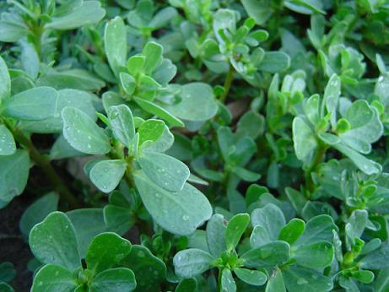

Lời cuối: Cám ơn bạn đã theo dõi hết cuốn truyện.  
Nguồn: http://vnthuquan.net  
Phát hành: Nguyễn Kim Vỹ.  
Đánh máy : Marcel  
Nguồn: VNTQ  
Được bạn: NHDT đưa lên  
vào ngày: 13 tháng 3 năm 2007